恒指日线的形态来看，已经完成了对称三角形的突破和回踩的过程，但是突破的能量比较弱，如果要完成三角的完整形态，那理论上需要从恒指30609再涨4000点左右，也就是目标在34600左右，这个难度非常的大，要完成的话，越早可能性越大，在6月当月完成才有小概率的可能，时间拖得越久，概率越低，所以更大的可能是从对称三角形，走成矩形，那么，中短线再次跌穿这个三角形走出来的趋势线是大概率事件，底部先看29500一带的支撑比较可靠。

大盘走出完美的头肩顶的可能已经没有了，比较大可能是走出巨大的矩形顶部，所以大概率会有一个顶部岛形反转，要注意某一天如果有很大幅度的跳空高开，就要提高警惕那是熊市开始的信号。

从期货期权的仓位来看，空方重仓下移到了27000，多方重仓仍然在33000

从筹码来看，现在在恒指30350附近集合了大量的筹码，上方筹码套牢了一部份在33100左右，但是并不多，恒指有机会去32000-32500一带再次进行顶部派筹，筹码最近的阻力位在恒指30850和31100。

从沽空池看，上周四沽空池达到了非常可怕的31B，周五减持了一半为16B，遭遇沽空的主要是内银股，和其它一切和A股关系紧密的个股及ETF，估计和A股入MSCI有关，可能是为了打压股价进行建仓,也有可能是对称三角形的回踩位进行骗线，套空军的筹码。

从个股的沽空变化来看，石药集团的沽空遭遇天量入货，石药集团马上要进入恒指，医药股可能会高位进恒指派筹。

结论，认为6月或7月会有巨大的波动，短线阻力位在30850和31100，可靠的底部支撑在29500，顶部极限在32000-32500。

月靠山点位：32705-32492-32280-31592-30904-30892-30479-30216-29791

下周靠山点位：31482-31363-31244-30858-30619-30471-30352-30233-30085-29847

下周一靠山点位：30843-30789-30701-30612-30585-30558-30470-30415-30388-30354-30293-30239-30150-30096-30008

恒指日线形态

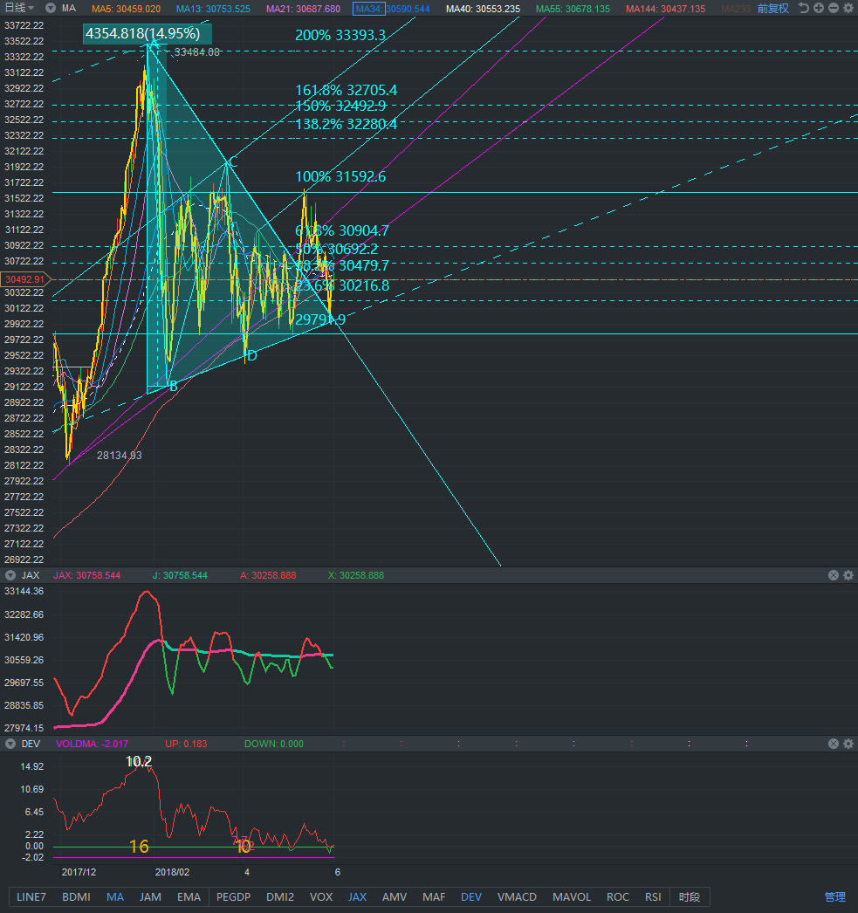

恒指期货15分图

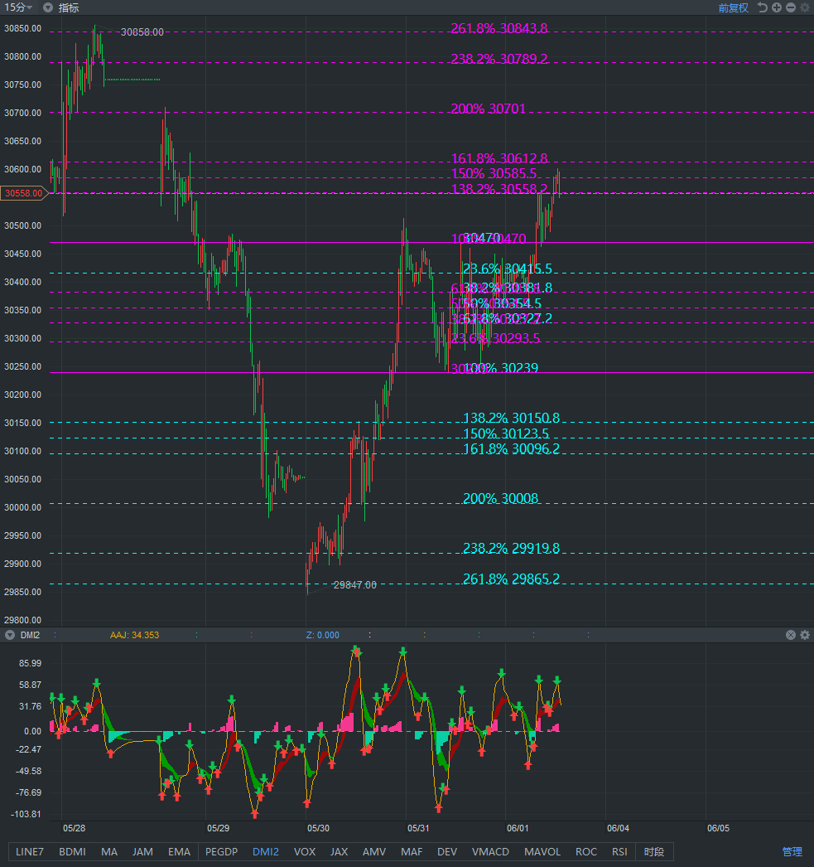

恒指期货60分图

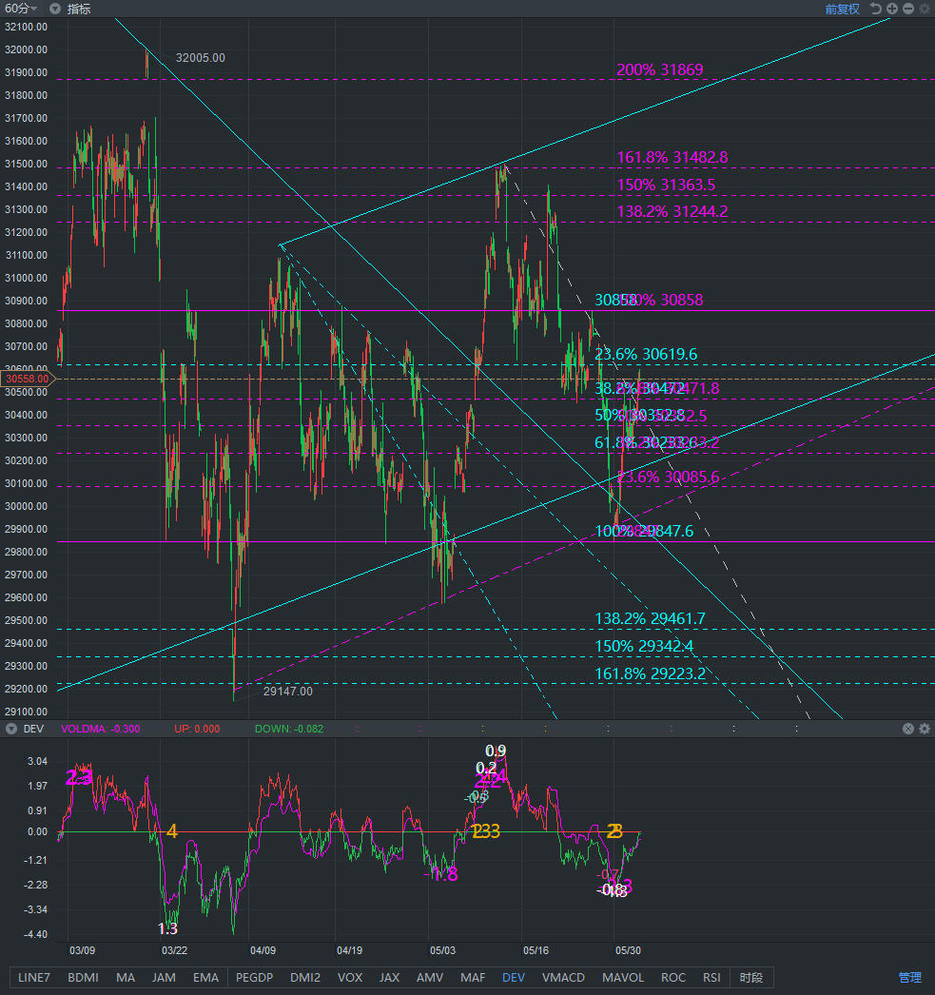

恒指筹码分布

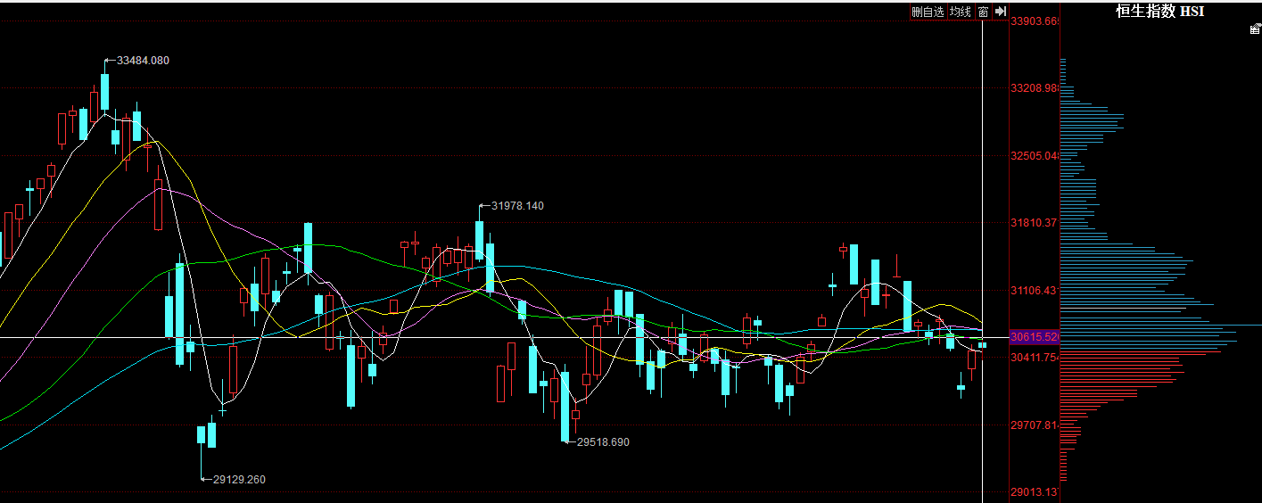

恒指期货期权

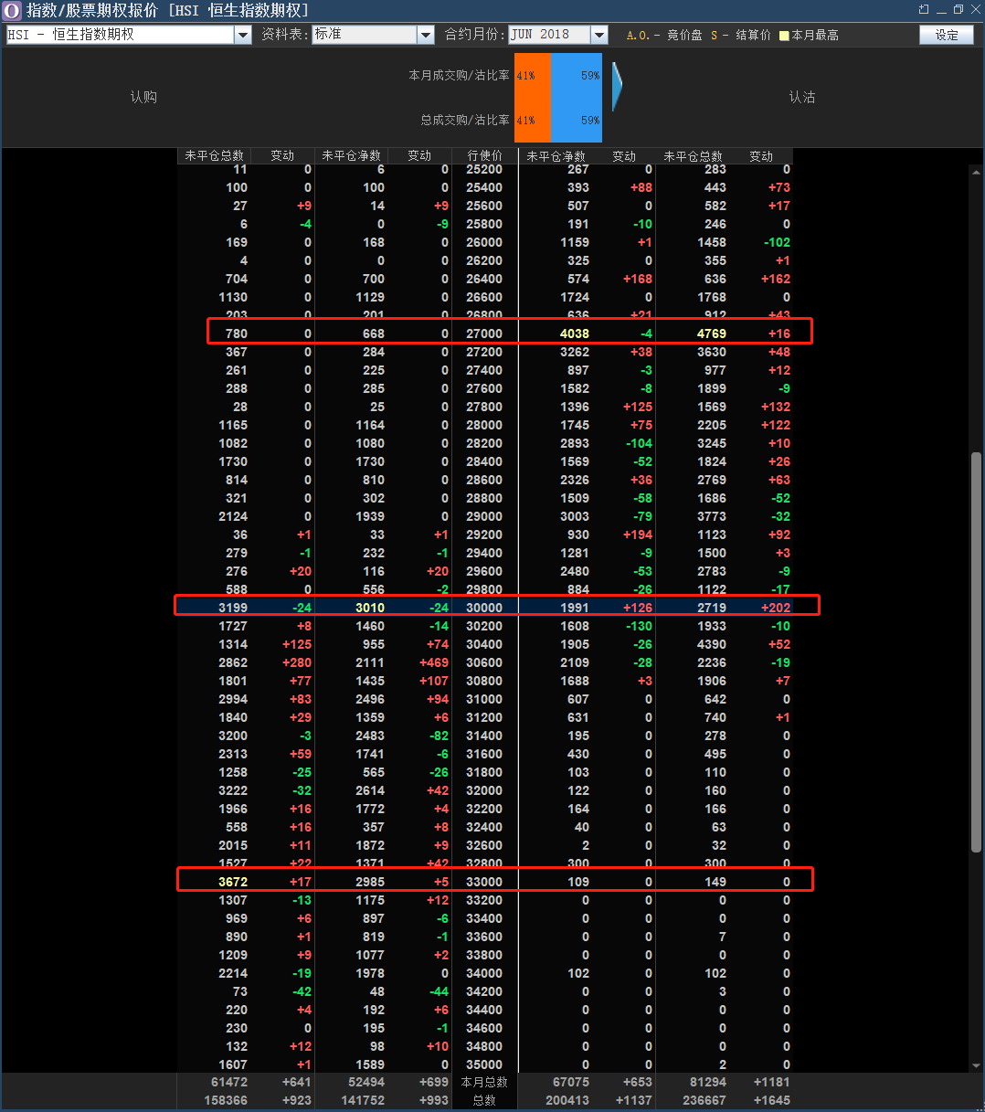

主板沽空

